Тема урока: «Табличные информационные модели».
Предмет: Информатика и ИКТ.
Класс: 7.
Оборудование: проектор.
Демонстрационный материал: презентация Microsoft PowerPoint «Табличные информационные модели».
Раздаточный материал: карточки.
- теоретический материал;
- самостоятельная работа MyTest[Pro];
- компьютерный эксперимент;
- домашнее задание.
Цели урока:
- Развивающие:
- развитие мышления учащихся, умений применять знания на практике;
- развитие познавательных умений (выделять главное);
- развитие самостоятельности;
- развитие научно-практических навыков.
- Образовательные:
- усвоение учащимися понятия таблица, заголовок таблицы, наименование стоки и столбца;
- совершенствовать умения и навыки в использовании программного приложения Microsoft Office Word;
- Воспитательные:
- воспитание мотивов учения, положительного отношения к знаниям.
Структура урока:
- Организационный момент, постановка целей урока 2 мин.
- Актуализация знаний (повторение)10 мин.
- Изложение нового материала 13 мин.
- Закрепление: самостоятельная работа по карточкам 7 мин.
- Компьютерный эксперимент 10 мин.
- Рефлексия 2 мин.
- Подведение итогов урока, домашнее задание 1 мин
Оформление доски

Ход урока

1. Организационный момент
2. Актуализация знаний
Слайд №1:
Давайте вспомним, что такое модель?
- Модель – упрощенное представление о реальном объекте, процессе или явлении.
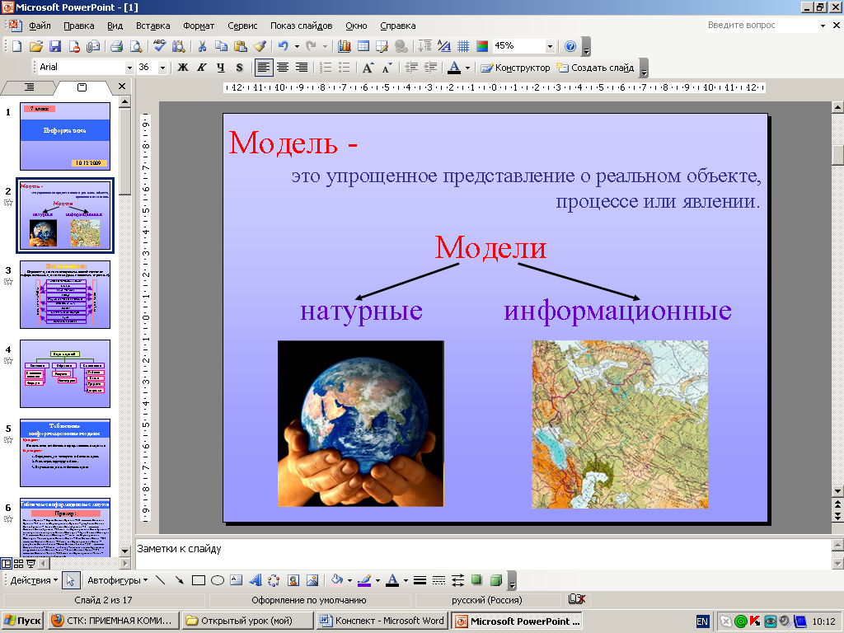
Какие бывают модели? Натурные и информационные.
В чем отличие натурных моделей от информационных моделей?
- Натурные модели – реальные предметы в уменьшенном или увеличенном виде
- Информационные модели – описания объекта-оригинала.
- Например: модели объекта Земля – Глобус (натурная), Атлас (информационная).
Слайд №2:
- Вспомним схему «Виды моделей».
- Назовите, какие виды моделей мы с вами уже рассмотрели на предыдущих уроках:
Словесные информационные модели
Математические информационные модели (формулы)
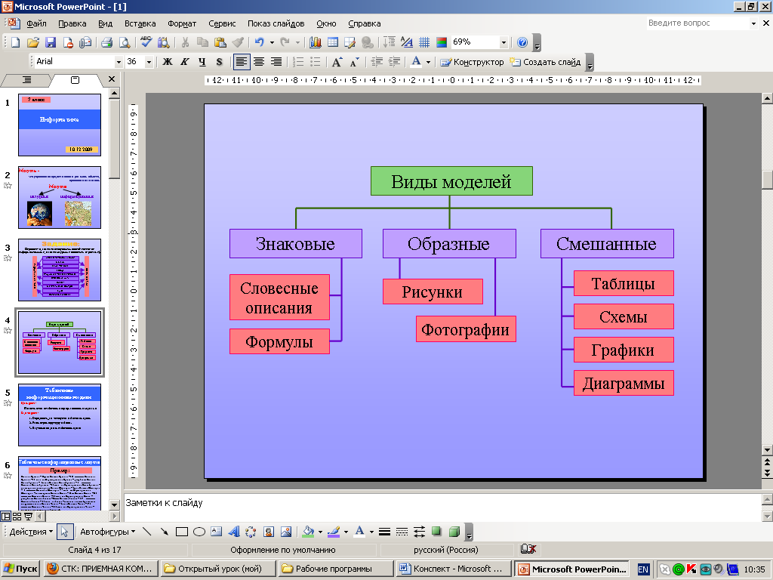
- Сегодня мы рассмотрим еще один вид информационных моделей – таблицы (табличные информационные модели)
3. Новая тема
Слайд №3:
В тетрадь записываем: число, тему урока.
Тема урока:

Цель урока: Познакомиться с табличными информационными моделями.
Задачи урока:
- Определить, для чего нужны табличные модели.
- Рассмотреть структуру таблицы.
- Научиться создавать табличные модели.
Задача 1. Определить, для чего нужны табличные модели.
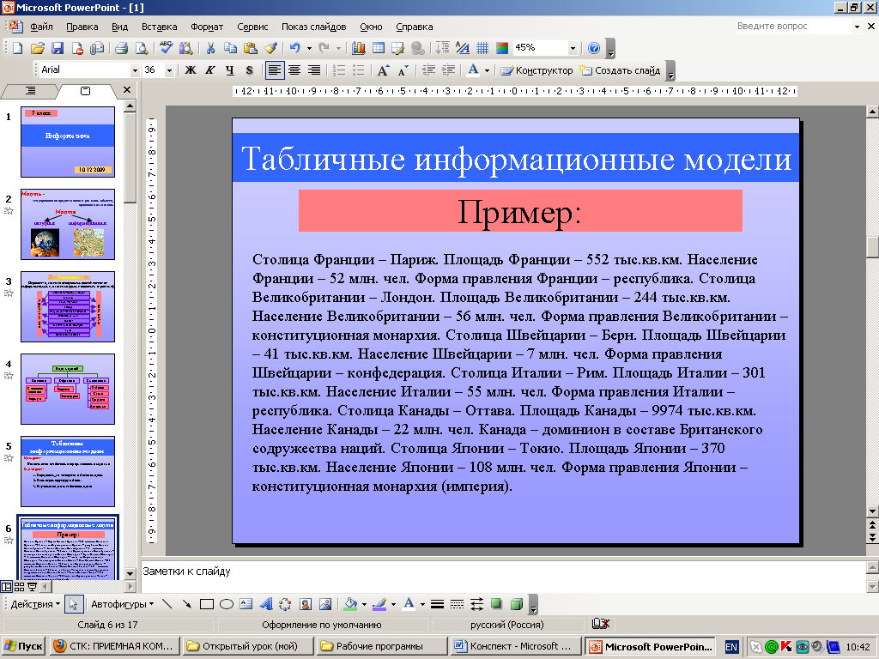
Слайд №4:
Давайте рассмотрим пример словесной модели.
- Назовите, пожалуйста, столицу Великобритании. (Лондон).
- Найдите Форму правления Италии. (Республика).
- Эту словесную модель модно представить в виде таблицы:
- Слайд №5:
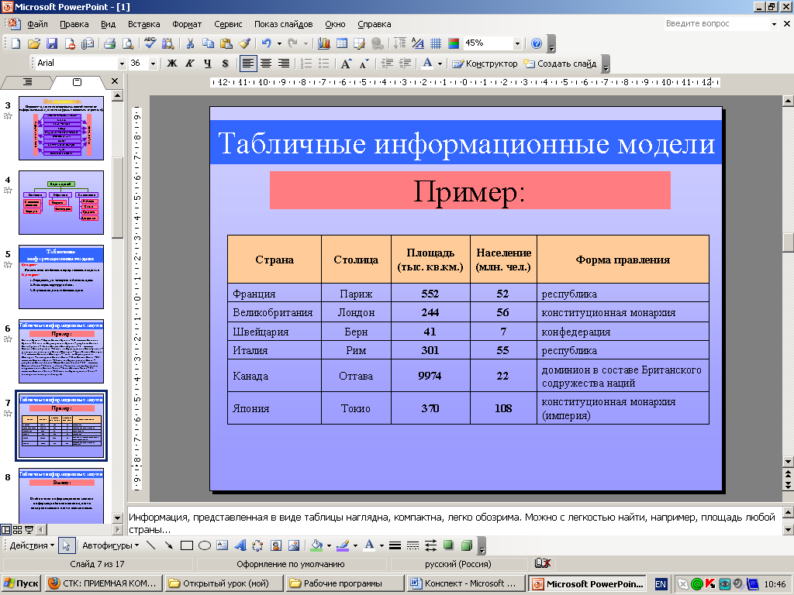

- Назовите теперь столицу Великобритании. (Ответ: Лондон).
- Назовите форму правления Италии. (Ответ: республика).
- В какой из моделей легче найти необходимую информацию (в словесной модели или в табличной модели)? (Ответ: в табличной модели).
Слайд №6:
Вывод:
В табличной информационной модели информация более наглядна, легче воспринимаема и легче запоминаема.
Слайды №7-9:
Давайте рассмотрим, где в повседневной жизни используются таблицы.
Таблицы вокруг нас
- Расписание уроков
- Программа телепередач
- На уроках
- Хронологические таблицы
- В медицине таблица проверки зрения
Слайд №10:
Таблица – это универсальное средство для представления информации. Таблица используется для описания ряда объектов, обладающих одинаковыми наборами свойств.
Слайды №11-12:
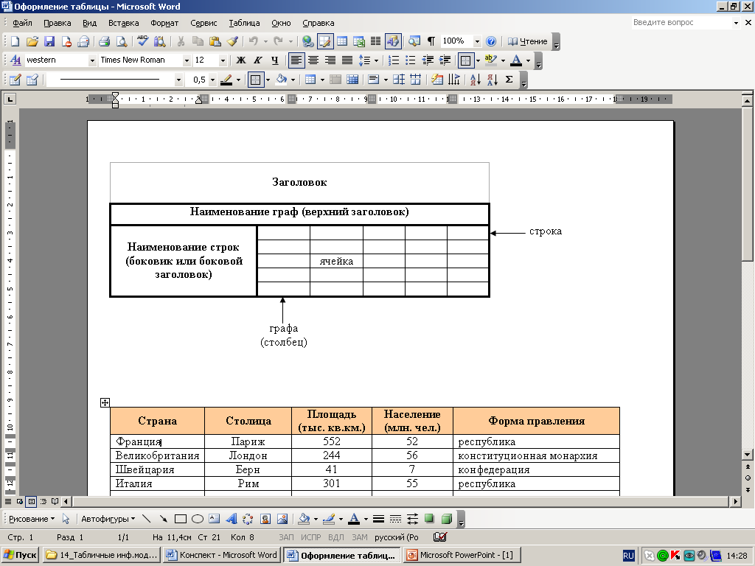
Задача 2. Рассмотреть структуру таблицы.
Структура таблицы:
Правила оформления таблиц:
Заголовок таблицы должен давать представление о содержащейся в ней информации.
Заголовки граф и строк должны быть краткими.
В таблице должны быть указаны единицы измерения.
Все ячейки таблицы должны быть заполнены. При необходимости в них заносят следующие знаки:
Слайд №14:
- Давайте рассмотрим примеры:
- Назовите заголовки таблиц.
- Назовите наименование граф (столбцов).
- Назовите наименование строк.
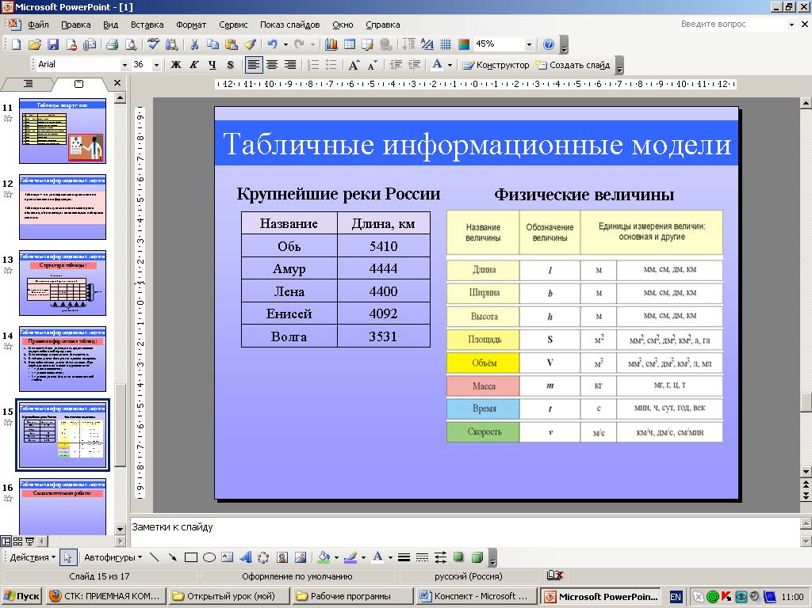
- Приведите примеры текста в ячейках.
4. Закрепление нового материала:
- Давайте теперь закрепим пройденный материал.
- Использование табличной модели часто облегчает решение информационной задачи.
Самостоятельная работа в парах. Исследовать три табличные модели и выполнить задания на карточках. Пояснения к карточке.
Задача 3. Научиться создавать табличные модели.
5. Компьютерный эксперимент.
Переходим к 3 задаче урока. Надо научиться создавать табличные информационные модели. Пояснения к карточке.
6. Итоги урока.
Домашнее задание:
- В тетради построить таблицу по следующим данным:
Средняя глубина Камского водохранилища – 6,5м. Площадь Горьковского водохранилища – 1400 кв.км. Объем Рыбинского водохранилища – 25 куб.км. Напор Цимлянского водохранилища – 26м. Площадь Братского водохранилища – 5300 кв.км. Средняя глубина Куйбышевского водохранилища – 10,4м. Объем Цимлянского водохранилища – 4650 кв.км. Объем Братского водохранилища – 180 куб.км. Площадь Камского водохранилища – 1700 кв.км. Напор Куйбышевского водохранилища – 28м. Средняя глубина Цимлянского водохранилища – 9,2 м. Напор Камского водохранилища – 21м. Площадь Куйбышевского водохранилища – 5000 кв.км. Напор Рыбинского водохранилища – 25м. Средняя глубина Братского водохранилища – 34м. Объем Куйбышевского водохранилища – 52 куб.км. Напор Горьковского водохранилища – 18м. Средняя глубина Рыбинского водохранилища – 5,5м. Объем Камского водохранилища – 11 куб.км. Напор Братского водохранилища – 104м. Площадь Цимлянского водохранилища – 2600 кв.км.
- Под таблицей перечислить наименование граф и наименование строк.

